Game Design Document

Player experience:
De speler moet voelen alsof hij in een doolhof zit waar hij uit moet zien te komen. Ook moet hij of zij het gevoel krijgen alsof ze weer gamers zijn van vroeger omdat het een simpele text-based game is net zoals vroeger de veel games waren. Ook wil ik graag dat mensen een beetje gaan denken aan het verhaal van de minotaurus omdat ik het spel daar op heb gebaseerd.

Core Mechanic:
In het spel word je wakker in een doolhof. Het doel van het spel is om uit het doolhof zien te komen zonder het monster die ook in het doolhof zit tegen te komen. Je moet telkens belangrijke keuzes maken. Als je per ongeluk een verkeerde keuze maakt is de kans groot dat je word verslonden door het monster. In het spel is het belangrijk dat je blijft bewegen en dat je niet te nieuwsgierig word omdat dat misschien je leven kan kosten. Je moet ook alles in kleine letters schrijven ook al schrijft het spel het met hoofdletters.

Keuzes:
De eerste keuze in het spel is dat je moet kiezen om naar rechts of links moet gaan. Als je naar links gaat heb je verkeerd gekozen en word je verslonden door het monster. Als je naar rechts gaat heb je goed gekozen.
De tweede keuzen moet je kiezen om op een geluid af te gaan of ervan weg te gaan. Als je erop af gaat blijkt het het monster te zijn en verslind hij jou. Als je kiest ervoor weg te rennen heb je goed gekozen.
De derde keuze is dat je moet kiezen in een grote kamer te blijven en te onderzoeken wat voor botten er in het midden liggen of je kiest om zo snel mogelijk weg te gaan. Als je kiest om de botten te onderzoeken blijf je er te lang en zal het monster komen en je verslinden. Als je kiest weg te gaan heb je weer goed gekozen.
De vierde keuze is dat je moet kiezen om het bordje dood of leven te kiezen. Als je voor leven kiest kom je erachter dat het een val is en kan je niet meer terug. Het monster vind je en vermoord je. Als je dood kiest vind je de uitgang, zie je een heel fel licht, val je flauw en dan word je wakker in je eigen bed.

Game loop:
Als speler blijf je de hele tijd in het doolhof. Je zal keuzes moeten blijven maken die van levensbelang zijn. Het is belangrijk dat je de hele tijd de juiste keuzes maakt en dat je het hele spel blijft bewegen want anders zullen de keuzes tegen je werken.

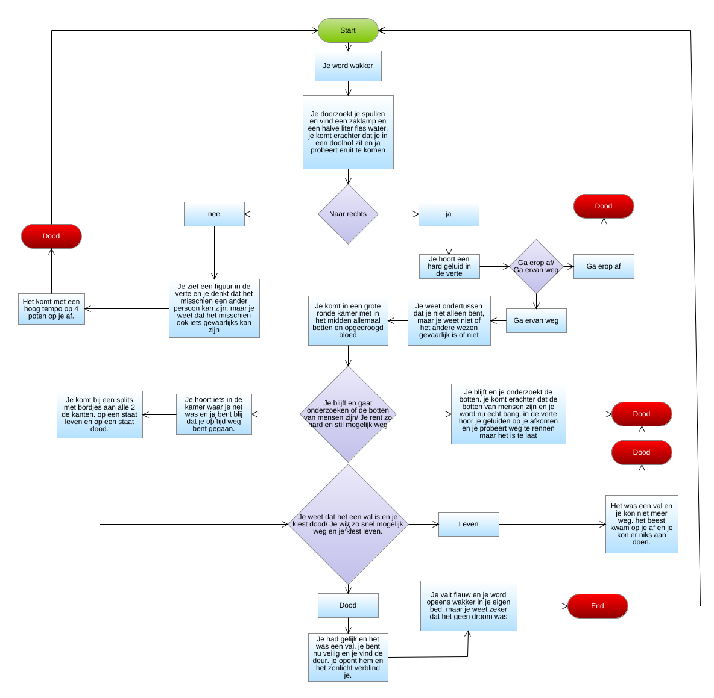
Flowchart:

Visuals en Lay-out:
Het spel ziet eruit als een tv-scherm met een groene tekst waar het verhaal staat geschreven en waar opstaat wat je moet typen. Je ziet wat je moet typen doordat die worden gespeld zijn met hoofdletters en tussen 2 haakjes zitten. De font grootte is 39.

